LA CAPITAL
MUESTRA DEL PINTOR EUFEMIANO
EXPOSICIÓN GALERÍA DÍEZ
ROSARIO, 30 SEPTIEMBRE DE 1959

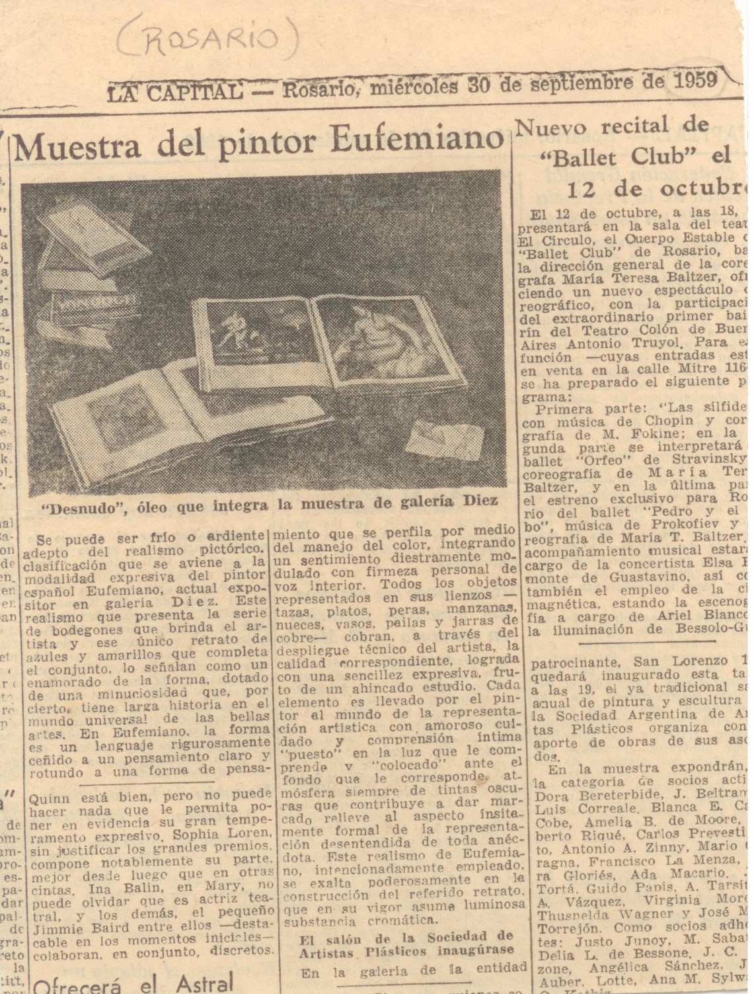
*1141

LA CAPITAL
EXPOSICIÓN EN GALERÍA DÍEZ
ROSARIO, 25 OCTUBRE 1959

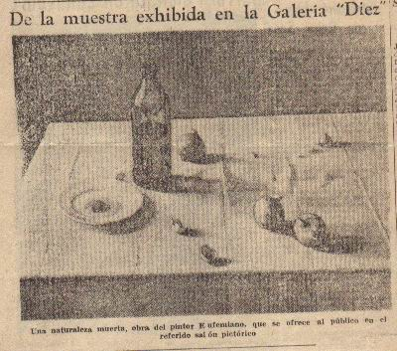
*858

